**第6章 质量与密度 单元测试**



**一、单选题**

1．一个鸡蛋的质量最接近（　　）

A．6克 B．60克 C．600克 D．6000克

2．把温度为-8℃的冰块投入密闭隔热盛有0℃水的容器中，经过一段时间后，关于容器中冰的说法正确的是（　　）

A．冰的质量减少了 B．冰的质量没变化

C．冰的质量增大了 D．以上情况均有可能

3．密封在钢瓶中的氧气，使用一段时间后，关于瓶内氧气的质量、体积、密度的变化下列说法正确的是（　　）

A．质量变小，体积变大，密度变小 B．质量变小，体积变小，密度变大

C．质量变小，体积变小，密度不变 D．质量变小，体积不变，密度变小

4．关于质量和密度，下列说法正确的是（　　）

A．乒乓球不慎被挤瘪，但无破损，球内气体密度变大

B．铁块从20℃加热至1200℃，质量不变，密度也不变

C．将密封在针筒里的空气用力压缩，针筒里的气体质量变小，密度不变

D．为了减轻自行车的质量，自行车车架均是采用强度高、密度大的材料制造

5．为了测出金属块的密度，某实验小组制定了如下的实验计划：

①用天平测出金属块的质量；

②用细线系住金属块，轻轻放入空量筒中；

③在量筒中装入适量的水，记下水的体积；

④将金属块从量筒中取出，记下水的体积；

⑤用细线系住金属块，把金属块浸没在量筒的水中，记下水的体积；

⑥根据实验数据计算金属块的密度。

以上实验步骤安排最合理的是（　　）

A．①②③④⑥ B．②③④①⑥

C．①②③⑥ D．①③⑤⑥

6．轻质混凝土通常是用机械方法将泡沫剂水溶液制备成泡沫，再将泡沫加入到含硅质材料、钙质材料、水及各种外加剂等组成的料浆中，经混合搅拌、浇注成型、养护而成的一种多孔材料。在建筑物的内外墙体、层面、楼面、立柱等建筑结构中采用该种材料，一般可使建筑物自重降低25%左右。由于轻质混凝土中含有大量封闭的细小孔隙因此具有良好的保温隔热性能。对此下列说法符合题意的是（　　）

A．轻质混泥土的质量比通常的混泥土小

B．使用轻质泥泥土可以在冬天起到房屋保暖的效果

C．轻质混凝土这种新材料有可能应用在航空航天中

D．轻质混凝土可以完全取代传统的混凝土

7．如图所示是甲和乙两种液体物质的质量和体积的关系图像，下列说法正确的是（　　）

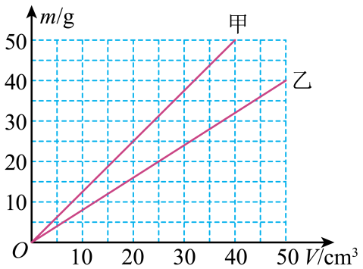

A．甲物质的密度比水小

B．体积为60cm3的乙物质的质量为48g

C．质量为25g的甲物质的体积为30cm3

D．甲和乙两种液体等体积混合后的密度小于1g/cm3

8．取质量相同的甲、乙、丙三种液体，分别放入完全相同的烧杯中，液面如图所示，三种液体的密度关系是（　　）

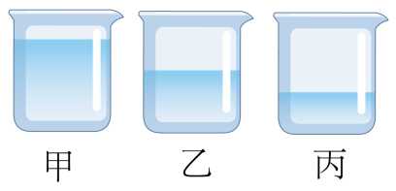

A．*ρ*甲>*ρ*乙>*ρ*丙 B．*ρ*丙>*ρ*甲>*ρ*乙 C．*ρ*乙>*ρ*甲>*ρ*丙 D．*ρ*丙>*ρ*乙>*ρ*甲

**二、双选题**

9．溪林同学阅读了下表后，归纳了一些结论，其中正确的是（　　）

表1

|  |  |
| --- | --- |
| 物质 | 密度/kg·m33 |
| 水 | 1.0×103 |
| 冰 | 0.9×103 |
| 酒精 | 0.8×103 |
| 铜 | 8.9×103 |
| 铝 | 2.7×103 |
| 煤油 | 0.8×103 |

表2（标准大气压下）

|  |  |
| --- | --- |
| 晶体 | 熔点℃ |
| 固态酒精 | -117 |
| 固态水银 | -39 |
| 冰 | 0 |
| 铜 | 1083 |
| 铝 | 660 |
| 铁 | 1538 |

A．固体的密度都大于液体

B．不同的物质密度可能相同

C．酒精温度计与水银温度计相比，更适合在南极使用

D．在自然界的所有物质中，铜的密度最大，铁的熔点最高

**三、多选题**

10．如图所示，小明在某次实验研究中，利用电子秤和量筒测量了几组液体和量筒的总质量*m*及相应液体的体积*V*，并绘出了*m-V*图像。由此可知下列说法中正确的是（　　）

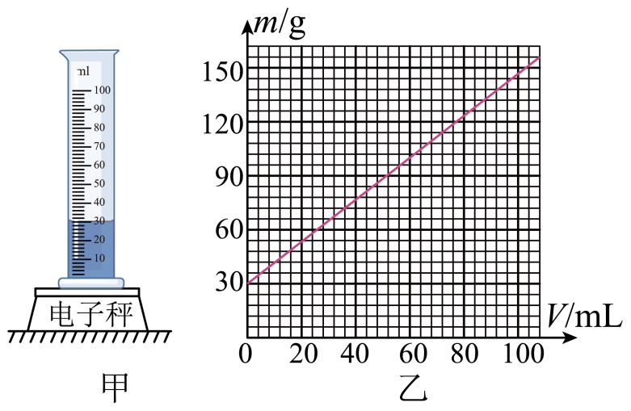

A．该液体密度为

B．该液体的质量和体积不成正比

C．量筒质量为30g

D．90mL的该液体质量为108g

**四、填空题**

11．铜的密度为千克/米3，其单位读作___________。某铜块体积是米3，则该铜块的质量为__________千克。若将该铜块切去一半，则它的密度将__________（选填“变大”“不变”或“变小”）。

12．用75%的酒精消毒液能杀死新型冠状病毒，一瓶酒精消毒液的质量为85g、体积为100cm3，则消毒液的密度是___________g/cm3。在使用过程中，瓶内消毒液的密度将___________（选填“变大”、“变小”或“不变”）。

13．体积为0.04m3、质量为42kg的中学生，从家正常步行到学校用了25min，正常步行的速度约1.1m/s。则该学生的家距学校约________km，该中学生的密度是________g/cm3。

14．在“测定物质的密度”实验中，实验原理是______，用______测量铝块的质量。对比“探究物体的质量与体积的关系”和“测定物质的密度”两个实验，实验目的______（选填“相同”或“不相同”），需要测的物理量______（选填“相同”或“不相同”）。“探究液体质量与体积的关系”实验，已有的电子天平、量筒、水和烧杯，为得出比较完整的结论，还需要的实验材料是______。

15．某同学用量程为10 mL的量筒量取某液体，读数时视线如图所示，该量筒的分度值为________；该同学读出的液体体积与真实值相比______（选填“偏大”“偏小”或“相等”），正确读数是_________。

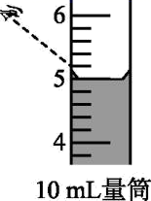

16．某医院急诊室的氧气瓶中，氧气的密度为5kg/m3，给急救病人供氧用去了氧气质量的一半，则瓶内剩余氧气的密度是________kg/m3；病人需要冰块进行物理降温，取450g水凝固成冰后使用，其体积______（选填“增大”或“减小”）了___________cm3（ρ冰=0.9×103kg/m3）

17．包头冬天，户外装有水的水缸会被冻裂，这是因为水缸里的水结成冰后质量______，体积______（以上两空填“变大”“变小”或“不变”）；房间的暖气片一般都安装在窗户下面，是依据气体的密度随温度的升高而变______（填“大”或“小”）。

18．为测量某种液体的密度，小明利用天平和量杯测量了液体和量杯的总质量*m*及液体的体积*V*，得到了几组数据并绘出了*m−V*图象，由图象可知，所盛放液体的密度为______kg/m3。

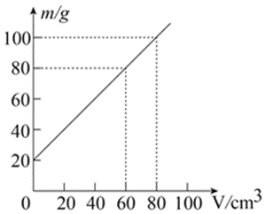

**五、实验题**

19．小敏在实验室测量小石块的密度：

（1）将天平放在_________台面上，将游码移到标尺的零刻线处。横梁静止时，指针指在分度盘中央刻度线的左侧，如图甲所示。为使横梁在水平位置平衡，应将平衡螺母向_________端移动（选填“左”或“右”）。

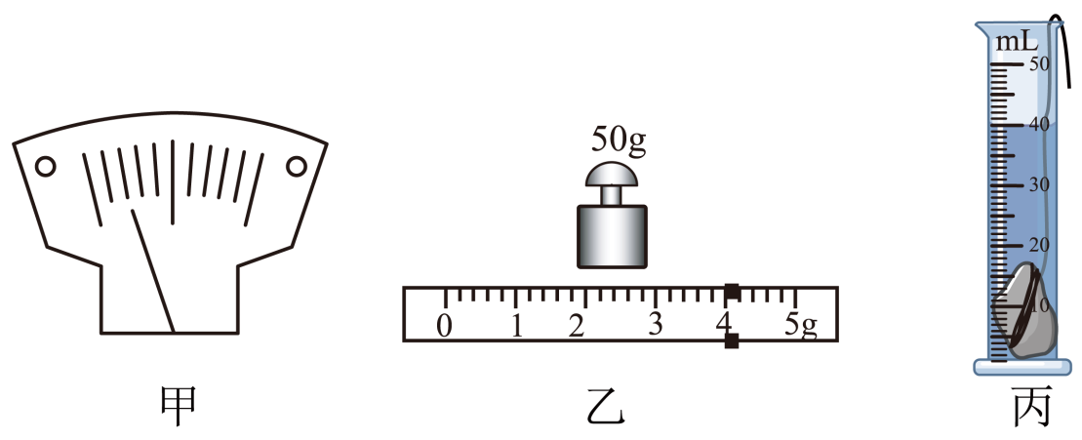

（2）小敏先用调节好的天平测量小石块的质量。天平平衡后，右盘中所放砝码及游码在标尺上的位置如图乙所示，则小石块的质量为_________g；然后，小敏将小石块用细线系好放进盛有20mL水的量筒中，量筒中的水面升高到如图丙所示的位置；则该小石块的密度为_________kg/m3。

20．下面是小阳同学测量食用油密度的主要实验步骤:

①用调节好的托盘天平测出烧杯和食用油的总质量*m*1；

②将烧杯中的部分食用油倒入量简中，并测出量筒中食用油的体积*V*。

③测出烧杯和杯内剩余食用油的总质量*m*2。

④计算出食用油的密度*ρ*油。

请根据以上实验完成下列问题:

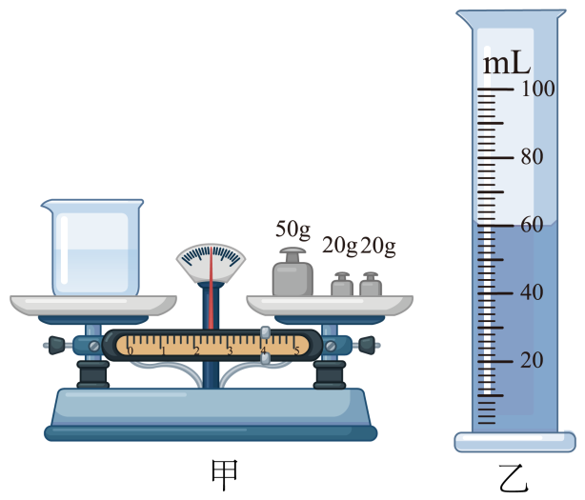

（1）画出本次实验数据的记录表格（补全表格第一行的第二个空即可）。

|  |  |  |  |
| --- | --- | --- | --- |
| 烧杯和食用油的总质量*m*1/g | _____ | 量简中食用油的体积*V*/cm3 | 食用油的密度*ρ*油/（g·cm-3） |
|  |  |  |  |

（2）实验中*m*1、*V*的测量数值分别如图甲、乙所示，测出*m*2=40g；则食用油的体积*V*=______cm3，食用油的密度*ρ*油=_______g/cm3。

21．比值定义法是物理学中一种重要的研究方法。小阳和小红在探究同种物质组成的物体质量与体积的关系实验时，分别得到了表一和表二中的数据。

a．分析表一或表二中的实验的数据可得:同种物质的质量与体积的比值是相同的；

b．分析表一和表二中的实验的数据可得：_________的质量与体积的比值是不同的；

c．上述关系反映了不同物质的不同性质，在物理学中，我们就把某种物质组成的物体的质量与它的体积之比叫做这种物质的_________。

表一水的质量与体积的关系

|  |  |  |  |  |  |  |
| --- | --- | --- | --- | --- | --- | --- |
| 体积*V*/cm3 | 10 | 20 | 30 | 40 | 50 | 60 |
| 质量*m*/g | 10 | 20 | 30 | 40 | 50 | 60 |

表二铝的质量与体积的关系

|  |  |  |  |  |  |  |
| --- | --- | --- | --- | --- | --- | --- |
| 体积*V*/cm3 | 10 | 20 | 30 | 40 | 50 | 60 |
| 质量*m*/g | 27 | 54 | 81 | 108 | 135 | 162 |

22．小红为了测量盐水的密度，进行了如下实验：

（1）将天平放在水平台面上，将游码移到____________处；横梁静止时，指针指在分度盘中央刻度线的左侧，如图甲所示；为使横梁在水平位置平衡，应将横梁右端的平衡螺母向____________端移动；

（2）将盛有适量盐水的杯子放在调节好的天平左盘内，测出杯子和盐水的总质量为128g；然后将杯中盐水的一部分倒入量筒中，如图乙所示，则量筒中盐水的体积为____________cm3；

（3）再将盛有剩余盐水的杯子放在天平左盘内，改变砝码的个数和游码的位置，使天平横梁再次在水平位置平衡，此时右盘中砝码质量和游码在标尺上的位置如图丙所示，则杯子及杯内剩余盐水的总质量为____________；

（4）根据上述实验数据计算盐水的密度为____________kg/m3；

（5）实验中将盐水倒入量筒中时，可能会导致测量结果____________（“偏大”或“偏小”）。

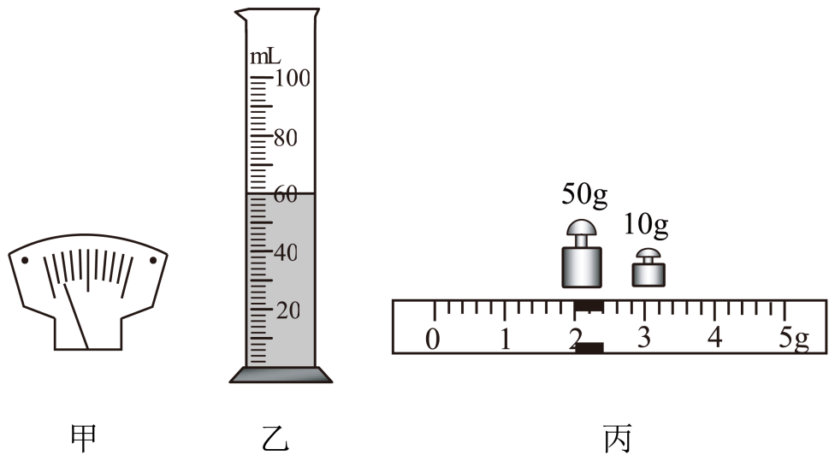

23．小明在测量牛奶密度的实验中进行了如下操作：

（1）将天平放在水平台上，把 ___________放在标尺左端的零刻度线处，发现指针指在分度盘的右侧，应将平衡螺母向 ___________（选填“右”或“左”）调节，直到天平平衡。

（2）用调节好的天平测量出空烧杯的质量为30g；取适量牛奶倒入烧杯，用天平测量出牛奶和烧杯的总质量*m*2，天平平衡时砝码和游码的位置如图甲所示，牛奶的质量*m*=_______g；然后将牛奶全部倒入量筒中，读出量筒中牛奶的体积*V*，如图乙所示，牛奶的体积*V* _______cm3，牛奶的密度*ρ*=_______kg/m3。

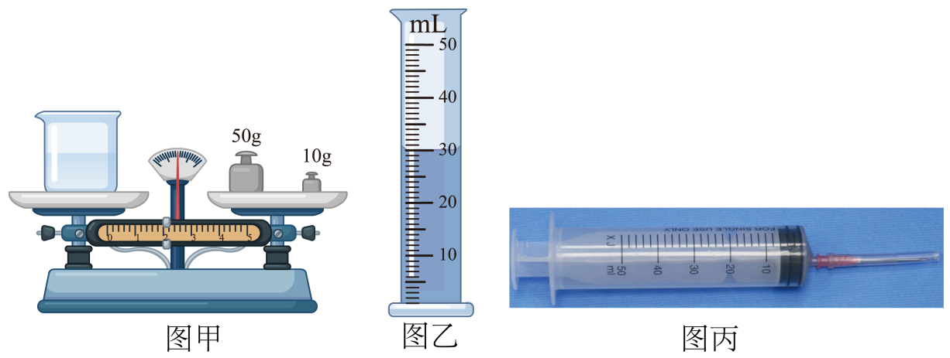

（3）小华认为小明所测出牛奶的密度 ___________（选填“偏大”、“偏小”或“不变”），其原因 ___________。于是小华找来了量程为50mL的一支注射器（如图丙所示），利用天平就完成了测量。实验操作步骤：先用排尽了空气的注射器，先吸入体积*V*的牛奶，用天平测量出注射器和牛奶的质量*m*1；再用注射器吸入体积*V*2的牛奶，用天平测量出注射器和牛奶的质量*m*2；则所测牛奶密度的表达式*ρ*=________（用步骤中的字母表达）。

**六、计算题**

24．小明家有一块用银和另一种金属做的合金纪念章，其质量为，体积为。求该纪念章的密度是多少？请你通过查表判断该纪念章的另一种金属可能是什么材料。

|  |  |
| --- | --- |
| 物质 | 密度 |
| 银 |  |
| 铜 |  |
| 铝 |  |

25．如图所示，一个溢水杯，装满某种未知液体后总质量为400g，放入一个质量为90g的小金属块，当金属块沉入杯底后，溢水杯及剩余液体的总质量为430g。（已知）

（1）求金属块的体积。

（2）求溢出液体的质量。

（3）求该液体的密度。

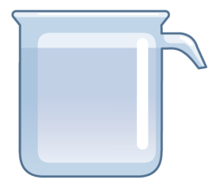

26．“南南”是南岸教育的吉祥物，他是个活泼的小孩儿，时刻讲述着南岸教育故事。如图所示是小敏得到的“南南”实心物件，她很想知道“南南”是由什么材料做成的，于是小敏设法测出了“南南”的质量为133.5g，体积为15cm3。

|  |  |
| --- | --- |
| 物质 | 密度（kg/m3） |
| 金 | 19.3×103 |
| 铜 | 8.9×103 |
| 铁 | 7.9×103 |
| 铝 | 2.7×103 |

（1）通过计算判断“南南”是由什么物质制成的？

（2）如果“南南”用铝来做，他的质量是多少kg？

（3）若将“南南”的某些部位换金制作后，测得其质量为185.5g，则“南南”被金换下的质量是多少kg？



**参考答案**

1．B 2．C 3．D 4．A 5．D 6．B 7．B 8．D 9．BC 10．ACD

11．千克每立方米 0.089 不变

12．0.85 不变

13．1.65 1.05

14． 天平 不相同 相同 不同种类的液体

15．0.2mL 偏大 5.0

16．2.5 增大 50

17．不变 变大 小

18．1×103

19．水平 右 54 

20．烧杯和杯内剩余食用油的总质量*m*2 60 0.9

21．不同物质 密度

22．标尺左端的零刻度线 右 60 62g  偏大

23．游码 左 32 30 1.07×103 偏大 所测量的体积偏小 

24．解：该纪念章的密度是

=8.9g/cm3

由表格可知，银的密度大于纪念章的密度，则另一种材料的密度小于纪念章的密度，故该纪念章的另一种金属可能是铝。

答：该纪念章的密度是8.9g/cm3，该纪念章的另一种金属可能是铝。

25．（1）已知金属块的密度为

*ρ*金属块＝3.0×103kg/m3＝3g/cm3

金属块的质量为

*m*=90g

故金属块的体积为



（2）溢水杯装满某种未知液体后总质量为400g，则满某种未知液体后总质量和质量为90g的小金属块的质量之和为

*m*3=*m*1+*m*=400g+90g=490g

当金属块沉入杯底后，溢水杯及剩余液体的总质量为430g，则溢出液体的质量为

*m*溢＝*m*3﹣*m*2＝490g﹣430g=60g

（3）溢出液体的体积等于金属块的体积



该液体的密度



答：（1）金属块的体积为30cm3；

（2）溢出液体的质量为60g；

（3）求该液体的密度为2g/cm3。

26．解：（1）已知“南南”的质量*m*=133.5g，体积*V*=15cm3，则制作“南南”材料的密度为



因为*ρ*=*ρ*铜，由此可知“南南”是由铜制成的；

（2）已知“南南”的体积

*V*=15cm3=1.5×10-5m3

如果“南南”用铝来做，其质量是

*m*′=*ρ*铝*V*=2.7×103kg/m3×1.5×10-5m=4.05×10-2kg

（3）当把某部分换成金后，总体积不变，设换掉的体积为*V*′′，换掉某些部位后的总质量*m*″=185.5g，则根据题意有

*m*金+*m*铜=*m*″

由*m*=*ρV*可得

*ρ*金*V*″+*ρ*铜（*V*﹣*V*″）=*m*″

代入数据，解得

*V*″=5cm3=5×10-6m3

则“南南”被金换下的质量为

*m*换=*ρ*铜*V*″=8.9×103kg/m3×5×10-6m3=4.45×10-2kg

答：（1）通过计算判断“南南”是由铜制成的；

（2）如果“南南”用铝来做，他的质量是4.05×10-2kg；

（3）则“南南”被金换下的质量是4.45×10-2kg。